PALAZZANI.EU S.P.A.
www.palazzani.eu

Luglio 2026 | Comunicato prodotto | Collezione 3-Tre | Design Andrea Zani | I-D-UK-RUS-F

- Übersetzungen am Ende der Pressemitteilung

- Translations at the bottom of the press release

- Переводы в конце пресс-релиза

- Traductions à la fin du communiqué de presse

3-Tre di Palazzani: l’eccellenza del design incontra la tecnologia avanzata

Disegnata dal designer Andrea Zani in collaborazione con la Palazzani Design Unit, la collezione di rubinetterie 3-Tre non è semplicemente una linea di prodotti, ma un sistema progettuale completo che fonde le più innovative tecnologie costruttive con l’ultracentenaria maestria artigiana dell’Azienda.

Il perfetto rapporto geometrico tra corpo e leva, la pulizia delle linee e l'integrazione fluida degli elementi trasformano la collezione 3-Tre in un vero e proprio elemento architettonico, capace di integrarsi con facilità in qualsiasi progetto residenziale o contract.

Prima rubinetteria in Italia ad aver messo in funzione un impianto di cromatura trivalente a conferma del suo impegno costante nella salvaguardia della salute per l’essere umano e l’ecosostenibilità, Palazzani gestisce e sviluppa internamente e direttamente tutti i processi di finitura (PVD Color Technology e High Resistance Paint Color Technology).

Grazie a una ricerca cromatica unica sviluppata dall’ufficio stilistico interno in collaborazione con un team di designer esterni, l’Azienda è diventata un punto di riferimento nel mondo delle rubinetterie colorate.

Le finiture Color Technology by Palazzani
PVD Color Technology: nickel lucido, acciaio spazzolato, nickel scuro spazzolato, oro lucido, ottone spazzolato, oro rosa lucido e spazzolato, oro champagne lucido e spazzolato e bronzo ramato spazzolato.
HRP Color Technology: ambra, lichene, oltremare, cipria, foresta, ocra, sabbia, cumino, carminio, cotone, cacao, grafite, oro chiaro, nero opaco, bianco opaco.

Anche la collezione 3-Tre integra una serie di soluzioni tecniche sviluppate per migliorare l’esperienza d’uso quotidiana, come il sistema da incasso universale Unico®, che consente una maggiore flessibilità progettuale; Acquaclima®, che garantisce la stabilità della temperatura dell’acqua; Acquagreen®, che contribuisce alla riduzione dei consumi idrici e No-hot®, che mantiene le superfici del rubinetto a una temperatura controllata anche durante l’utilizzo prolungato di acqua calda.

Con la collezione 3-Tre, Palazzani conferma l’equilibrio tra design e innovazione tecnologica per una qualità dell’abitare alla portata di qualsiasi consumatore.

ATTENTION!
- The following translations were performed by the AI software Gemini: we apologize for any inaccuracies or errors not attributable to us.
ATTENTION!
- Les traductions suivantes ont été effectuées par le logiciel d'IA Gemini : nous nous excusons pour toute inexactitude ou erreur ne nous étant pas imputable.
ACHTUNG!
- Die folgenden Übersetzungen wurden von der KI-Software Gemini durchgeführt: Wir bitten um Entschuldigung für etwaige Ungenauigkeiten oder Fehler, die nicht auf uns zurückzuführen sind.
Внимание
- Следующие переводы были выполнены программным обеспечением ИИ Gemini: приносим извинения за любые неточности или ошибки, не зависящие от нас.

3-Tre Collection by Palazzani
Designed by Andrea Zani in partnership with the Palazzani Design Unit, the 3-Tre faucet collection represents a sophisticated synthesis of advanced engineering and artisan heritage. Characterized by precise geometric proportions and fluid integration of elements, this collection serves as a versatile architectural feature suitable for both residential and contract environments. Palazzani emphasizes sustainability through its internal trivalent chrome plating processes and advanced technologies, including PVD Color Technology and High Resistance Paint (HRP). The collection also integrates performance-oriented solutions such as the Unico® universal built-in system, Acquaclima® for temperature stability, Acquagreen® for water conservation, and No-hot® technology for surface thermal control.
Exclusively distributed by: …………..

Collection 3-Tre par Palazzani
Conçue par Andrea Zani en collaboration avec la Palazzani Design Unit, la collection de robinetterie 3-Tre fusionne des technologies de construction innovantes avec le savoir-faire artisanal séculaire de l'entreprise. Grâce à une géométrie parfaite entre le corps et le levier, la collection s'affirme comme un véritable élément architectural, idéal pour tout projet résidentiel ou contract. Engagée dans le développement durable, Palazzani gère en interne ses finitions via PVD Color Technology et High Resistance Paint (HRP). 3-Tre intègre des solutions techniques de pointe: le système encastré universel Unico®, la stabilité thermique Acquaclima®, la réduction de la consommation d’eau Acquagreen® et la technologie No-hot® qui garantit une température de surface contrôlée.
Distribué en exclusivité par:…………….

Kollektion 3-Tre von Palazzani
Die Armaturenkollektion 3-Tre, entworfen von Andrea Zani in Zusammenarbeit mit der Palazzani Design Unit, vereint modernste Fertigungstechnologien mit der langjährigen handwerklichen Tradition des Unternehmens. Die präzise geometrische Proportion von Körper und Hebel macht die Kollektion zu einem architektonischen Gestaltungselement, das sich nahtlos in Wohn- und Objektbereiche einfügt. Palazzani setzt auf Nachhaltigkeit durch interne Veredelungsprozesse, darunter PVD Color Technology und High Resistance Paint (HRP). Die Kollektion umfasst technische Innovationen wie das universelle Unterputzsystem Unico®, Acquaclima® für konstante Wassertemperaturen, Acquagreen® zur Wassereinsparung sowie die No-hot®-Technologie für kontrollierte Oberflächentemperaturen.
Exklusiv vertrieben von: ………………………

Коллекция 3-Tre от Palazzani
Коллекция смесителей 3-Tre, созданная дизайнером Андреа Зани совместно с Palazzani Design Unit, представляет собой гармоничное сочетание передовых инженерных решений и вековых ремесленных традиций. Благодаря выверенной геометрии и чистоте линий коллекция является самостоятельным архитектурным элементом, подходящим как для частных интерьеров, так и для контрактных проектов. Palazzani уделяет особое внимание экологичности, самостоятельно управляя процессами финишной отделки с применением технологий PVD Color и High Resistance Paint (HRP). В коллекцию 3-Tre интегрированы функциональные решения: универсальная встраиваемая система Unico®, стабилизация температуры воды Acquaclima®, система экономии ресурсов Acquagreen® и технология No-hot®, обеспечивающая комфортную температуру поверхностей смесителя.
Эксклюзивный дистрибьютор:…………..
IMMAGINI DISPONIBILI

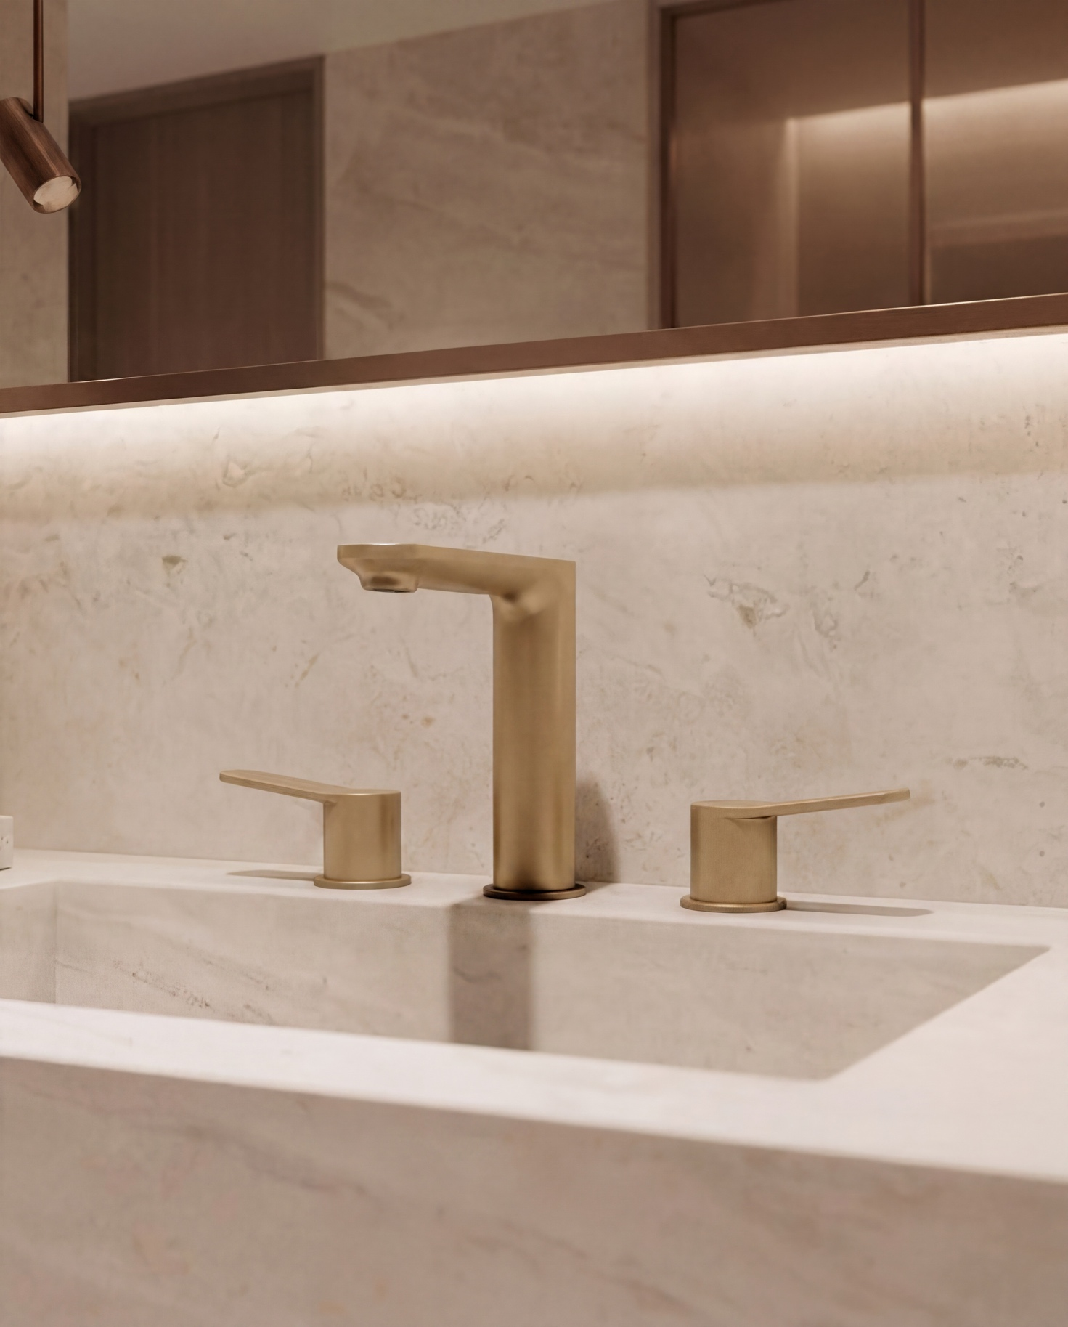

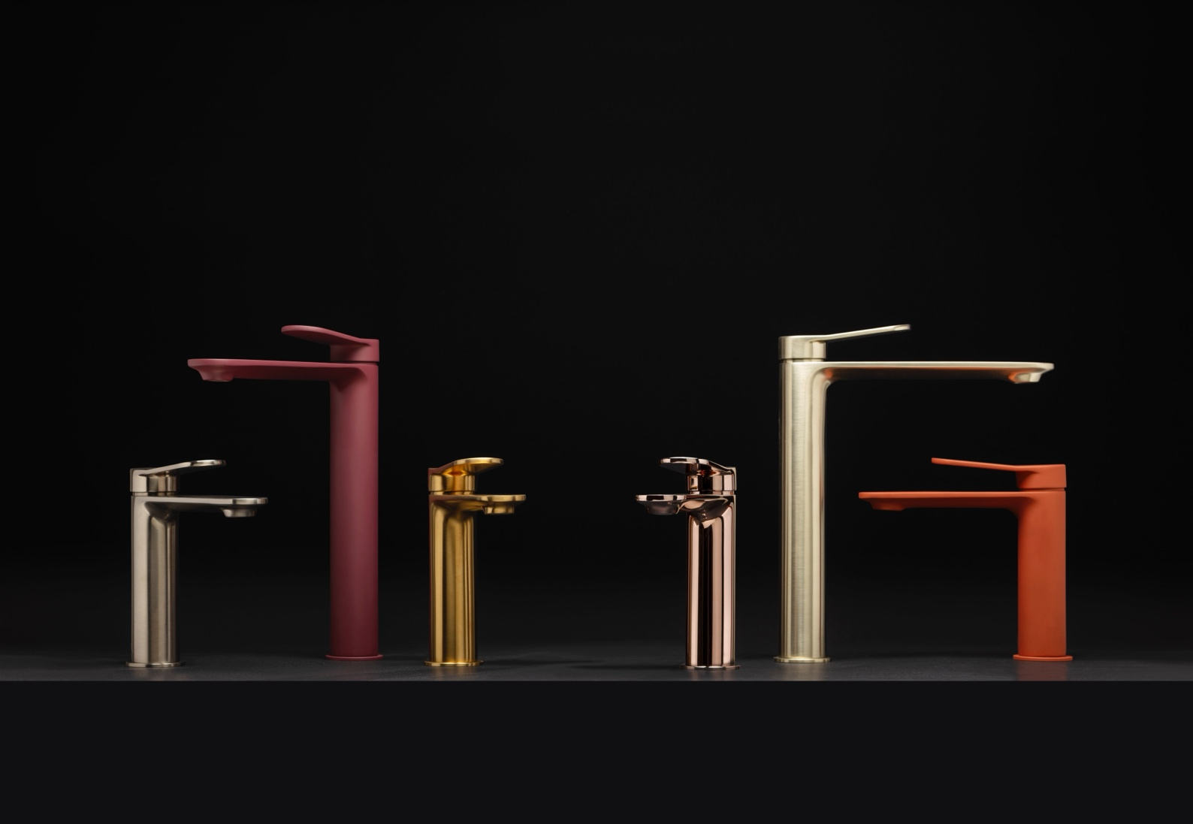
- Foto Walter Monti – D.A. Domenico Orefice

